Дальневосточный технический колледж

Методическое пособие по выполнению
Лабораторно-практического занятия № 9
По теме: Расчет деревянной балки.

Разработал преподаватель дисциплины
Проектирование стальных конструкций
Орлов С. А.

Задача № 1.
Подобрать сечение деревянной балки для перекрытия магазина. Состав перекрытия (условно) для сравнения с расчетом стальной балки оставляем по данным задачи 7 Практической работы № 2. Нагрузка на 1 м² перекрытия q^{n}_{перекрытия}; q^{n}_{покрытия} взять из таблицы 1. Коэффициент надежности по ответственности ϒ_{n} = 0,95. Длина грузовой площади L_{гр} = 6 м. Опирание балки выполняем на пилястру и деревянную колонну (рис. 7.73).
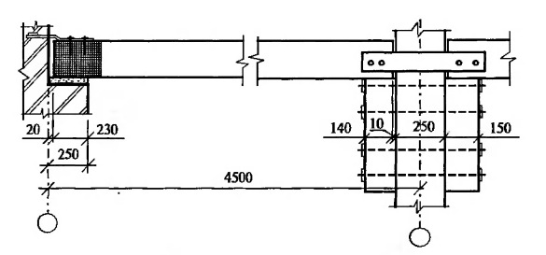


 | 1 вариант | 2 вариант | 3 вариант | 4 вариант
q^{n}_{перекрытия} | 9,22 | 9,27 | 9,01 | 9,15
q_{перекрытия} | 10,43 | 10,64 | 10,52 | 10,67
Задачу решить в соответствии с примером 7.2
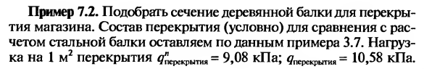
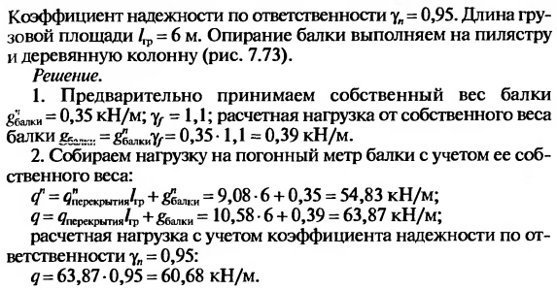
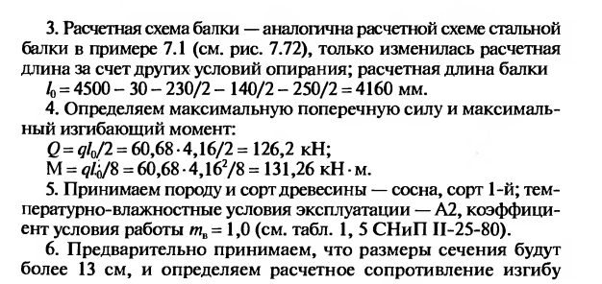
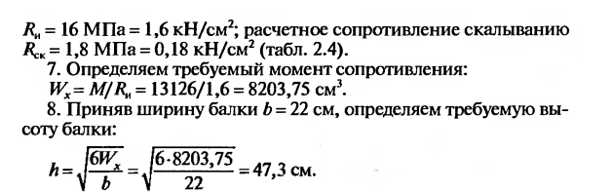
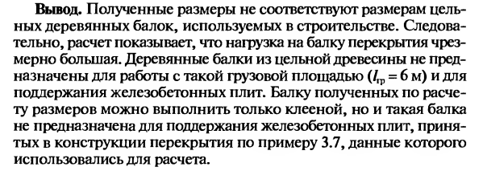

Задача № 2
Подобрать сечение деревянной балки перекрытия жилого дома; схема опирания балок— рис. 7.74. Шаг балок а = 1,2 м. Нагрузка на 1 м² перекрытия q^{n}_{перекрытия}; q^{n}_{покрытия} взять из таблицы 1. Временная нагрузка на перекрытие квартир (табл. 3.3): полное значение p^{n}=1,5 кПа; пониженное значение p^{n}₁ = 0,3 кПа. Длина грузовой площади равна шагу балок: L_{гр} = 1,2 м.
 | 1 вариант | 2 вариант | 3 вариант | 4 вариант
q^{n}_{перекрытия} | 3,7 | 3,9 | 3,4 | 3,2
q_{перекрытия} | 4,58 | 4,62 | 4,41 | 4,37

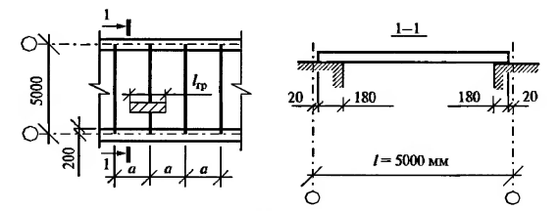
Задачу решить в соответствии с примером 7.3
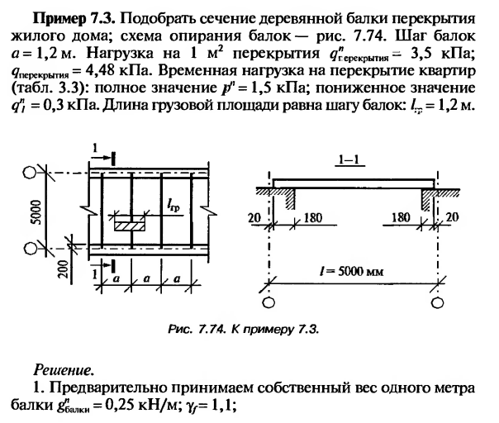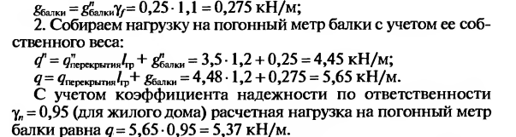
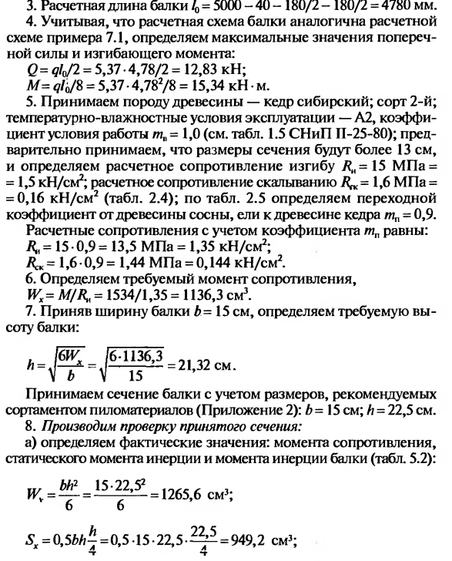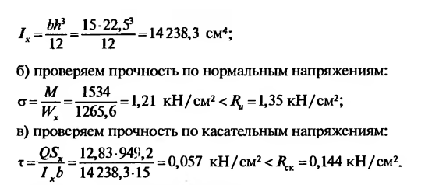

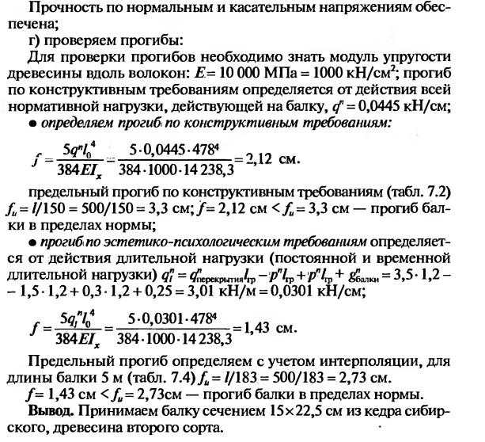

Список литературы:
Сетков В.И., Сербин Е.П. Строительные конструкции 2005г.
Приложения
